**ÉTAT CIVIL**

Nom : ............................................................... Prénom : ..........................................................

Date et lieu de naissance : ..................................................................... Dpt : ..........................

Situation de famille (1) : ◻ célibataire ◻ vie maritale ◻ séparé(e) ◻ marié(e) ◻ pacsé(e)   
◻ divorcé(e) ◻ veuf (ve)

Situation professionnelle : ……………………………………………………………………………

Adresse : ....................................................................................................................................

Code Postal : ................................................. Ville : ..................................................................

Téléphone domicile : ...................................... Téléphone portable : .........................................

E-mail : .......................................................................................................................................

Je soussigné(e) Mme, M. (2) .....................................................................................................

Candidat (e) à la fonction de sapeur-pompier volontaire saisonnier au SDIS des Pyrénées-Atlantiques (64), m’engage à exercer cette activité conformément au code de la Sécurité intérieure et à me soumettre aux obligations et à la discipline que m’impose le règlement intérieur du Service Départemental d’Incendie et de Secours des Pyrénées-Atlantiques.

|  |  |
| --- | --- |
| **CIS de renfort saisonnier souhaité** (**un ou plusieurs de ces CIS peuvent être choisis**) : | |
| CIS ANGLET |  |
| CIS CAMBO-LES-BAINS |  |
| CIS HENDAYE |  |
| CIS LARUNS |  |
| CIS OLORON SAINTE-MARIE |  |
| CIS PAU |  |
| CIS SALIES DE BEARN |  |
| CIS SAINT-JEAN DE LUZ |  |
| **Période(s) de disponibilité proposée(s) :** | |
|  | |

Fait à : ........................................................... le : ............................................................

Signature :

(1) cocher la case qui convient

(2) rayer la mention inutile

**AUTORISATION DE L’AUTORITÉ TERRITORIALE**

**Attention** : Seule l’autorité territoriale (Président du CASDIS)

ou son représentant dûment autorisé par délégation est habilité à signer cette autorisation.

Je soussigné(e) Grade, NOM, Prénom : ....................................................................................

Qualité du signataire : ................................................................................................................

 Autorise : Mme, M. (1) NOM, Prénom ..........................................................................

né(e) le : ..................................................... à : ..........................................................................

(grade) ............................................................................ de sapeurs-pompiers volontaires au SDIS de (Dpt) .............................................................................. depuis le (date de nomination) ...........................................

à souscrire un engagement en qualité de sapeur-pompier volontaire saisonnier au SDIS des Pyrénées-Atlantiques pour la période du ...................................................... au ...................................................... .

 Atteste que l’intéressé(e) est titulaire de la FI complète, de la formation correspondante au grade détenu et à jour de ses formations continues.

 Atteste que l’intéressé(e) détient à ce jour les permis et qualifications suivants (rayer les mentions inutiles) :

|  |  |
| --- | --- |
| Permis V.L. | COD 1 |
| Permis P.L. | COD 2 |

 Atteste que l’intéressé(e) détient à ce jour les qualifications et unités de valeur lui permettant d’assurer les activités mentionnées ci-dessous (rayer les mentions inutiles) :

|  |  |
| --- | --- |
| Équipier incendie | Equipier secours à personne |
| Equipier secours routiers | Equipier PPBE |
| Chef d’équipe incendie | Chef d’équipe PPBE |
| Chef d’équipe SUAP | Chef d’agrès 1 équipe PPBE |
| Chef d’agrès 1 équipe SUAP | Chef d’agrès tout engin |

**Signature et cachet :**

 Atteste que l’intéressé(e) remplit les conditions d’aptitude physique et médicale comme indiqué à l’article R723-7 du Code de la sécurité intérieure.

**Signature et cachet du médecin-chef :**

**NOM :**. . . . . . . . . . . . . . . . . . . . . . . . . . . **Prénom :** . . . . . . . . . . . . . . . . . . . . . . . .

**NOM :** _______________________ **Prénom :** ______________________

**MENSURATIONS**

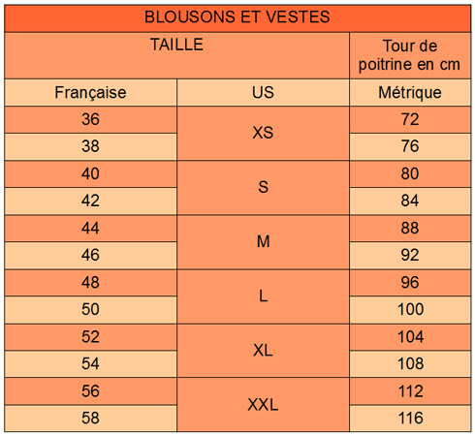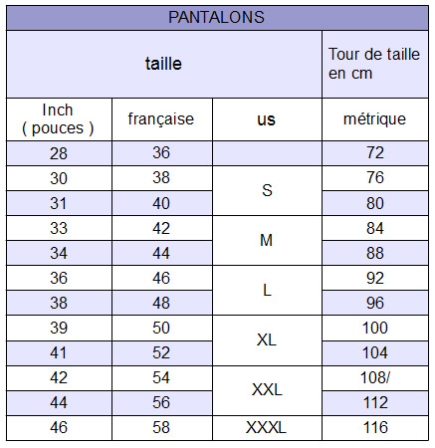

**Taille :** _____________________ **Taille pantalon civil :** _____________

**Taille veste civil :** ____________ **Tour de tête :** ___________________

**Pointure de chaussures :** ___________ **Taille de gants :** _________________

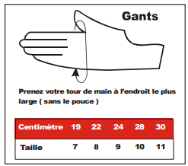



Le bénéficiaire,

Fait à, ______________

Le _____ / _____ / ______

**NB : Prenez vos mesures avec un mètre ruban à même la peau, bien horizontalement et sans serrer.**

**PIÈCES COMPLÉMENTAIRES À FOURNIR IMPÉRATIVEMENT**

(à joindre au dossier d’engagement)

 Photo d’identité

 Photocopie de la carte d’identité ou du passeport en cours de validité

 Photocopie du permis de conduire

 Attestation de sécurité sociale en cours de validité

 Photocopie de la carte vitale

 Relevé d’identité bancaire

 Relevé détaillé de la carrière SPV délivré par votre SDIS ou le cas échéant la photocopie de tous les arrêtés de sapeur-pompier

 Relevé détaillé des formations et de maintien des acquis délivré par votre SDIS

 Fiche habillement dûment complétée